PROVINCIALE VENEZIA
ORGANIZZA LA

FESTA DEL TESSERAMENTO E PRANZO SOCIALE

DOMENICA 3 DICEMBRE 2023

Camisano Vicentino, ristorante “Le Delizie”, Via Vicenza, 28 (VI)

Allieterà la giornata l’Orchestra di

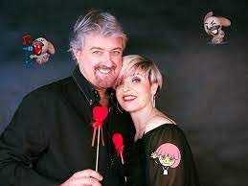
”MARILISA E MARCO”

MENÙ
Cocktails di benvenuto
Antipasti a buffet: (Isola del Mare- Finger Food -Bocconcini rustici-Fritti-Salumi)
Primi piatti: Vialone nano alle Patate Novelle, julienne di Scalogno al profumo di Rosmarino e
Speck Croccante
Orecchiette Pugliesi artigianali con Pesto di Rucola, Noci e San Daniele Croccante
Secondi piatti: Entrecote di Fassona alla Riduzione di Cabernet Franc con Miele Millefiori
Spicchi di patate al Rosmarino, Spinaci al Parmigiano
Sorbetto all’arancia e ai fiori di sambuco, sorbetto Fior di panna e Frutti rossi
Dolce servito al tavolo ( anche buffet di dolci)- Vino e acqua
Quota di partecipazione con mezzi propri: € 40,00

Prenotazioni: al più presto entro il 7 novembre 2023 e comunque fino ad esaurimento dei posti disponibili presso il proprio Circolo Auser con un versamento di un acconto di € 10,00 a persona alla prenotazione. Sarà possibile concordare anche il trasporto in pullman.

